TEST : Le travail des économistes, des sociologues et des politologues
QCM (1 seule réponse possible à chaque ligne)
Qui est-ce ? | C’est un.e économiste | C’est un.e sociologue | C’est un.e politologue | Aucun des trois
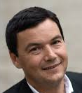  Thomas Piketty, né en 1971, travaille sur les inégalités de richesses. Il est l’auteur de « Le capital au XXIe siècle » (2013). |  |  |  | 
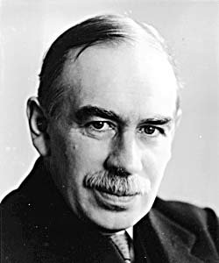  John Maynard Keynes (1883-1946) est l’auteur de « Théorie générale de l’emploi, de l’intérêt et de la monnaie » (1936). Ses idées ont inspiré le président Roosevelt pour sa politique du « New deal » qui a permis de surmonter la grande crise de 1929. |  |  |  | 
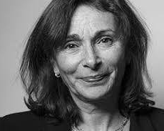  Anne Muxel (née en 1956) est l’auteure de « Avoir 20 ans en politique » (2010). Elle s’intéresse notamment à la transmission intergénérationnelle des idéologies. |  |  |  | 
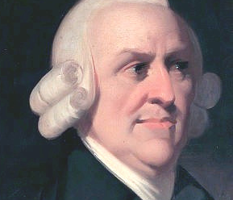  Adam Smith (1723-1790) a écrit « La richesse des nations » (1776), et il est le premier théoricien du libre-échange. |  |  |  | 
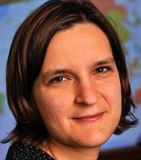  Esther Duflo (née en 1972) enseigne au Collège de France et au Massachussets Institute of Technologye (MIT). Elle travaille sur les inégalités internationales et les questions de développement. |  |  |  | 
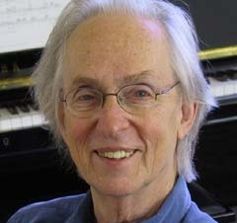  Howard Becker (né en 1928), auteur de « Outsiders » (1963), s’est intéressé aux origines de la déviance et de l’exclusion. |  |  |  | 
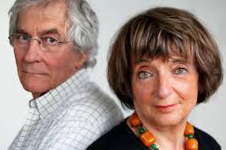  Monique et Michel Pinçon-Charlot (nés en 1946 et 1942) sont chercheurs au CNRS et travaillent ensemble sur la culture e la grande bourgeoisie. |  |  |  | 
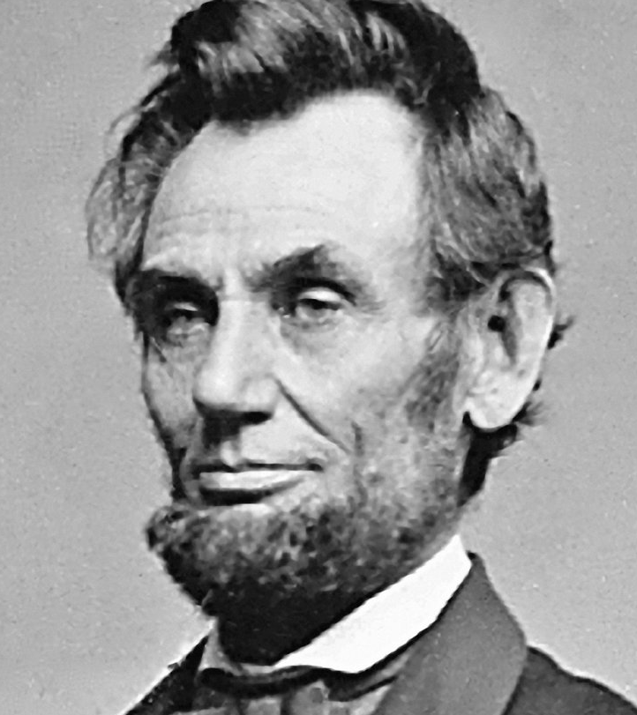  Abraham Lincoln (1809-1865) fut le 16e président des Etats-Unis. Dans son célèbre « Discours de Gettysburg » (1863), il définit la démocratie comme « le gouvernement du peuple, par le peuple, pour le peuple ». |  |  |  | 
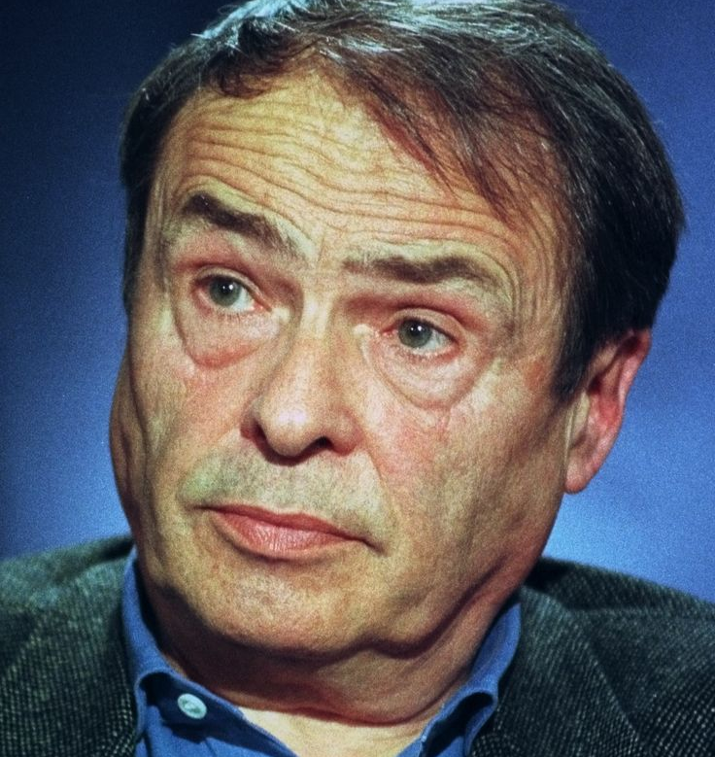  Pierre Bourdieu (1930-2002), auteur de nombreux ouvrages, s’est notamment intéressé aux rapports de domination entre les classes sociales. |  |  |  | 
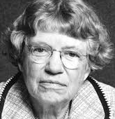  Margaret Mead (1901-1978) est notamment célèbre pour « Mœurs et sexualité en Océanie » (1963). Elle s’est intéressée aux comportements et à la culture des peuples originels des îles du Pacifique. |  |  |  | 

EVALUATION N°1 : Le travail des économistes, des sociologues et des politologues CORRIGE
QCM (1 seule réponse possible à chaque ligne)
Qui est-ce ? | C’est un.e économiste | C’est un.e sociologue | C’est un.e politologue | Aucun des trois
Thomas Piketty, né en 1971, travaille sur les inégalités de richesses. Il est l’auteur de « Le capital au XXIe siècle » (2013). |  |  |  | 
John Maynard Keynes (1883-1946) est l’auteur de « Théorie générale de l’emploi, de l’intérêt et de la monnaie » (1936). Ses idées ont inspiré le président Roosevelt pour sa politique du « New deal » qui a permis de surmonter la grande crise de 1929. |  |  |  | 
Anne Muxel (née en 1956) est l’auteure de « Avoir 20 ans en politique » (2010). Elle s’intéresse notamment à la transmission intergénérationnelle des idéologies. |  |  |  | 
Adam Smith (1723-1790) a écrit « La richesse des nations » (1776), et il est le premier théoricien du libre-échange. |  |  |  | 
Esther Duflo (née en 1972) enseigne au Collège de France et au Massachussets Institute of Technologye (MIT). Elle travaille sur les inégalités internationales et les questions de développement. |  |  |  | 
Howard Becker (né en 1928), auteur de « Outsiders » (1963), s’est intéressé aux origines de la déviance et de l’exclusion. |  |  |  | 
Monique et Michel Pinçon-Charlot (nés en 1946 et 1942) sont chercheurs au CNRS et travaillent ensemble sur la culture e la grande bourgeoisie. |  |  |  | 
Abraham Lincoln (1809-1865) fut le 16e président des Etats-Unis. Dans son célèbre « Discours de Gettysburg » (1863), il définit la démocratie comme « le gouvernement du peuple, par le peuple, pour le peuple ». |  |  |  | 
Pierre Bourdieu (1930-2002), auteur de nombreux ouvrages, s’est notamment intéressé aux rapports de domination entre les classes sociales. |  |  |  | 
Margaret Mead (1901-1978) est notamment célèbre pour « Moeurs et sexualité en Océanie » (1963). Elle s’est intéressée aux comportements et à la culture des peuples originels des îles du Pacifique. |  |  |  | 

